第四次纸质作业
2-24
3-1
3-2(1)(3)(5)
3-4

附加题
- （选做）：二维平面的热传导方程为：
$$\left\{\begin{aligned}\frac{∂f(x,y,t)}{∂t}=K\left[\frac{∂^{2}f(x,y,t)}{∂x^{2}}+\frac{∂^{2}f(x,y,t)}{∂y^{2}}\right] \\ f\left(x,y,0\right)=f(x,y)\end{aligned}\right.$$
已知$f(x,y)$，求$f(x,y,t)$。
- 请借鉴解一维热传导方程的方法，解以上二维的热传导方程。
- 由此推出二维傅里叶级数的表达式。

- 哈尔小波是一组正交基，假设其前四个正交基函数如下图所示：
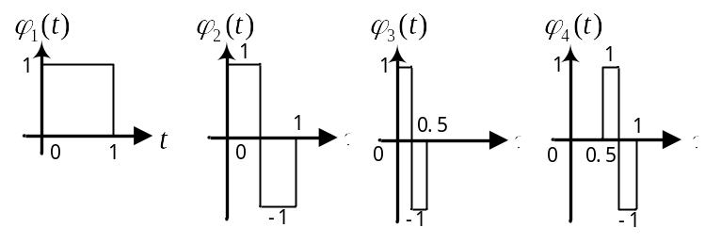
假设一个信号
$$x\left(t\right)=\left\{\begin{aligned}\sin\left(πt\right), 当t∈\left(0,1\right)时 \\ 0, 其他 \end{aligned}\right.$$
(1) 请将$x\left(t\right)$分解为以上正交基线性叠加的形式：
$$x\left(t\right)≈a_{1}φ_{1}\left(t\right)+a_{2}φ_{2}\left(t\right)+a_{3}φ_{3}\left(t\right)+a_{4}φ_{4}\left(t\right)$$
求$a_{1},a_{2},a_{3},a_{4}$的值。
(2) 请用MATAB在一张图上同时画出$x\left(t\right)$和$a_{1}φ_{1}\left(t\right)+a_{2}φ_{2}\left(t\right)+a_{3}φ_{3}\left(t\right)+a_{4}φ_{4}\left(t\right)$的函数图像，观察其区别。

- 如何将一族非正交基${\{α}_{1},α_{2},…,α_{N}\}$转化为一族正交基${\{β}_{1},β_{2},…,β_{N}\}$？施密特正交化是进行此类转化的重要方法，其公式如下：
$$β_{1}=α_{1}, β_{2}=α_{2}-\frac{<α_{2},β_{1}>}{<β_{1},β_{1}>}β_{1}, β_{3}=α_{3}-\frac{<α_{3},β_{1}>}{<β_{1},β_{1}>}β_{1}-\frac{<α_{3},β_{2}>}{<β_{2},β_{2}>}β_{2}⋯$$
以此类推可得：
$$β_{k}=α_{k}-\sum_{i=1}^{k-1}{\frac{<α_{k},β_{i}>}{<β_{i},β_{i}>}β_{i}} \left(k=1∼N\right)$$
请证明基于以上公式获得的${\left\{β_{k}\right\}}_{k=1∼N}$ 是一族正交基函数，即对任意$i≠j$，有$<β_{i},β_{j}>=0$。
（提示：用数学归纳法。）
- 已知$α_{1}\left(t\right)=1, α_{2}\left(t\right)=t, α_{3}\left(t\right)=t^{2}$，以上函数在区间$(0,1)$上依照内积运算：
$$<x\left(t\right),y(t)>=\int_{0}^{1}{x(t)\overline{y(t)}}dt$$
是非正交基。
- 请利用施密特正交化，将${\left\{α_{i}\left(t\right)\right\}}_{i=1\sim 3}$化为正交基${\left\{β_{i}\left(t\right)\right\}}_{i=1\sim 3}$。
- 请利用(1)中求出的正交基${\left\{β_{i}\left(t\right)\right\}}_{i=1\sim 3}$，将$x\left(t\right)=t^{3}$进行正交分解，即：
$$x\left(t\right)≈b_{1}β_{1}\left(t\right)+b_{2}β_{2}\left(t\right)+b_{3}β_{3}\left(t\right)$$
求$b_{1},b_{2},b_{3}$的值。
(3) 请用MATAB在一张图上同时画出$x\left(t\right)$和$b_{1}β_{1}\left(t\right)+b_{2}β_{2}\left(t\right)+b_{3}β_{3}\left(t\right)+b_{4}β_{4}\left(t\right)$的函数图像，观察其区别。

- 这道题的目标是用勒让德多项式来模拟区间不在$(-1,1)$上的信号。考察信号
$$x\left(t\right)=t^{4}$$
我们希望在区间$(0,1)$上模拟该信号。勒让德多项式前四项如下所示：
$$P_{0}\left(t\right)=1, P_{1}\left(t\right)=t, P_{2}\left(t\right)=\frac{1}{2}\left(3t^{2}-1\right), P_{3}\left(t\right)=\frac{1}{2}\left(5t^{3}-3t\right)$$
以上自变量取值范围是$t∈(-1,1)$。但是，我们可以进行自变量变换，设：
$$t^{'}=\frac{1}{2}\left(t+1\right)$$
那么当$t∈(-1,1)$，就有$t^{'}∈(0,1)$。
(1) 请将以上勒让德多项式前四项改写为$t^{'}$的形式。
(2) 利用(1)中的勒让德多项式，在区间$(0,1)$上模拟$x\left(t\right)=t^{4}$，即：
$$x\left(t\right)≈a_{0}P_{0}\left(t\right)+a_{1}P_{1}\left(t\right)+a_{2}P_{2}\left(t\right)+a_{3}P_{3}\left(t\right)$$
求$a_{0},a_{1},a_{2},a_{3}$。
(3) 请用MATAB在一张图上同时画出$x\left(t\right)$和$a_{0}P_{0}\left(t\right)+a_{1}P_{1}\left(t\right)+a_{2}P_{2}\left(t\right)+a_{3}P_{3}\left(t\right)$的函数图像，观察其区别。

MATLAB编程
- 请编写MATLAB程序
H = REVERSECONV(X, Y)
要求输入序列X和Y，输出序列H，使Y=X*H，若没有H满足要求，则输出错误信息”No sequence satisfies this condition.”

- 如下所示，一个连续LTI系统，当输入$x(t)$为区间$[0,2]$上幅度为$1$的方波，输出$y(t)$为区间$[0,2]$上最高点为$1$的三角波时，求该系统的单位冲激响应$h(t)$。
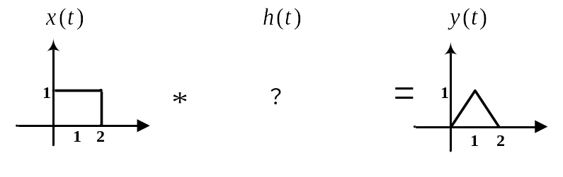
图3.1 例3.2图
在课程中我们提到，以目前的知识还无法办到，但是学完本章后，我们就可以解决这个问题了。在这里先给出答案：
$$h\left(t\right)=\frac{2}{π}\int_{0}^{+∞}{\frac{\sin^{2}\left(\frac{ω}{2}\right)}{ωsin⁡(ω)}cos⁡(ωt)dω}$$我们可以利用MATLAB画出$h\left(t\right)$的近似值$h_{T}(t)$:
$$h_{T}\left(t\right)=\frac{2}{π}\int_{0}^{T}{\frac{\sin^{2}\left(\frac{ω}{2}\right)}{ωsin⁡(ω)}cos⁡(ωt)dω}$$
- 请编写程序，画出当$T=50$时的$h_{T}\left(t\right)$的波形，其中$t∈(-20,20)$。
- 基于以上$h_{T}\left(t\right)$，利用卷积公式，画出当$T=50$时
$$y_{T}\left(t\right)=x\left(t\right)*h_{T}\left(t\right)=\int_{-T}^{T}{x\left(τ\right)h_{T}\left(t-τ\right)dτ}$$
的波形，其中$t∈(-5,5)$。看一下$y_{T}\left(t\right)$是不是一个近似的三角波。
（提示：本题需要用到函数的数值积分，可以参阅网上相关介绍和代码，如下给出了求$\int_{-2}^{2}{t^{2}}dt$的MATLAB代码供大家参考）
delta = 0.0001;
t = -2:delta:2;
y = sum(t.^2)*delta;
输出：y = 5.3337

